西南交通大学2014－2015学年第(1)学期期中考试试卷
班 级 学 号 姓 名
密封装订线 密封装订线 密封装订线
课程代码 6011310 课程名称 高等数学I 考试时间 90分钟
题号 | 一 | 二 | 三 | 四 | 总成绩
得分

阅卷教师签字：

一、单项选择题（在每个小题四个备选答案中选出一个正确答案，将编号填在题末的括号中）
(5个小题, 每小题6分, 共30分)
- 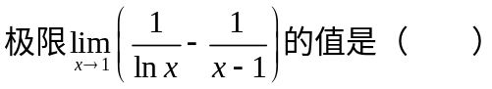
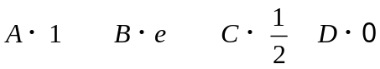

- 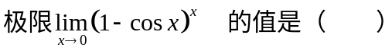

- 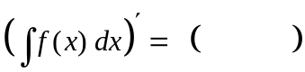

- 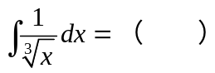
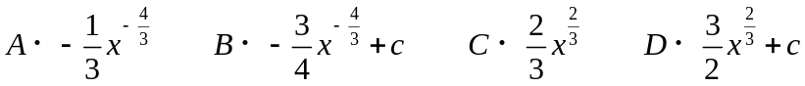

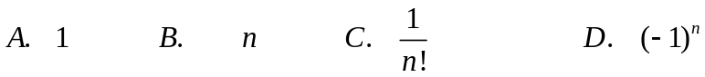

二 、计算题（3个小题，每题10分，共30分）

- 已知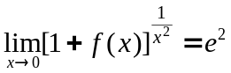，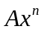是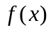的等价无穷小，求与的值。

- 已知曲线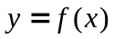与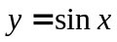在原点相切，求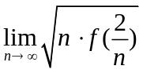

- 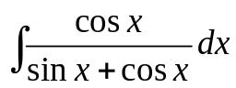

三、 解答题（2个小题，每小题10分，共20分）
班 级 学 号 姓 名
密封装订线 密封装订线 密封装订线
- 在曲线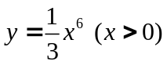上求一点，使得该点处的法线在轴上的截距最小。

- 设函数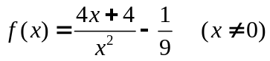 ，
求：（1）在极值点处的曲率。（2）函数曲线在拐点处的切线方程。

四、 证明题（2个小题，每小题10分，共20分）
- 已知 在 的一个邻域中连续，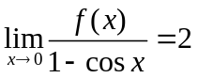 ，证明在处取得极小值。

- 设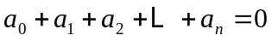，证明：存在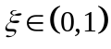，使得
